Uhol, pomenovanie uhlov. Ramená a vrchol uhla. Druhy uhlov. PL

1. Vypíš z obrázka: N

Uhly: **A**  **O**  β **X**

Ramená uhlov: α **E**

Vrcholy uhlov:  **K** **U** γ

**S**

**V**

2.Vyznač uhol, ktorý prejde

veľká ručička : malá ručička

a)od jednej do pol druhej b) od tretej do štvrtej c) od 5. do 11.h d) od 7. do 10. h

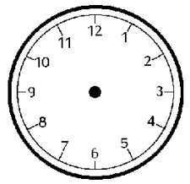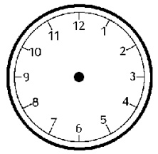

Uhly pomenuj písmenami našej abecedy. Zoraď od najmenšieho :

3. Nakresli body A, B, C, D, E tak, aby patrili uhlu KLM a body O, P, R tak, aby nepatrili uhlu.

**L**

**K** **M**

4.Označ uhly a pomenuj ich písmenami gréckej abecedy. EAB = α, ∡ABC = β, ∡DGF = γ, ∡CDX = δ,



∡BFG = ε, ∡XEY = ω **D**

**X**  **C**

**A**

**Y G**

**F**

**B E**

5. Dokresli ručičku, aby obe ručičky zvierali:

ostrý uhol ostrý uhol tupý uhol tupý uhol pravý uhol priamy uhol

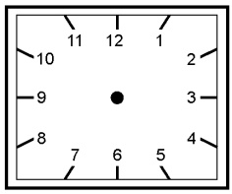

Uhol, pomenovanie uhlov. Ramená a vrchol uhla. Druhy uhlov. PL

1. Vypíš z obrázka: N

Uhly: **A**  **O**  β **X**

Ramená uhlov: α **E**

Vrcholy uhlov:  **K** **U** γ

**S**

**V**

2.Vyznač uhol, ktorý prejde

veľká ručička : malá ručička

a)od jednej do pol druhej b) od tretej do štvrtej c) od 5. do 11.h d) od 7. do 10. h



Uhly pomenuj písmenami našej abecedy. Zoraď od najmenšieho :

3. Nakresli body A, B, C, D, E tak, aby patrili uhlu KLM a body O, P, R tak, aby nepatrili uhlu.

**L**

**K** **M**

4.Označ uhly a pomenuj ich písmenami gréckej abecedy. EAB = α, ∡ABC = β, ∡DGF = γ, ∡CDX = δ,



∡BFG = ε, ∡XEY = ω **D**

**X**  **C**

**A**

**Y G**

**F**

**B E**

5. Dokresli ručičku, aby obe ručičky zvierali:

ostrý uhol ostrý uhol tupý uhol tupý uhol pravý uhol priamy uhol

